**Література XX–XXI ст. Життя, історія, культура**

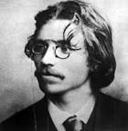

**Шолом-Алейхем (1859–1916). «Тев’є молочар». Тема історичного зламу, який пройшов крізь долю людини і народу на межі XIX–XX ст. Образна система твору. Філософські проблеми. Народний гумор. Сучасні інтерпретації твору в театрі, кіно та інших видах мистецтва.**

Справжнє ім’я Шолома Алейхема – Рабинович Шолом Нохумович

Народився 18 лютого (2 березня) 1859 року у місті Переяславі на Полтавщині (тепер Переяслав-Хмельницький Київської області) у родині дрібного крамаря. Дитячі роки минули у невеличкому містечку Воронькові Полтавської губернії.

Навчався в хедері — єврейській початковій релігійній школі. Згодом під впливом єврейської просвітницької літератури займався і загальною освітою, навчався у повітовій школі. Після закінчення навчання в училищі отримав професію  учителя російської мови.

З 1876 року працював домашнім вчителем у єврейського магната Елімелеха Лоєва. У 1880—1882 роках Шолом-Алейхем працював громадським рабином у Лубнах. Після одруження з донькою Лоєва Ольгою у 1883–1887 роках жив і працював у Білій Церкві.

Перші твори Шолом-Алейхема – повість «Два камені» та оповідання «Вибори» (1883). Тоді ж уперше підписався псевдонімом Шолом-Алейхем.

У 1887–1890, 1893–1905 роках жив у Києві (він називав його у своїх творах Єгупцем), де займався торговельними справами. Після єврейських погромів у Києві в жовтні 1905 року переїхав до Львова.

Він розбагатів завдяки спадку, який отримала дружина. Але згодом збанкрутував, тому що  грав на біржі.

Шолом-Алейхем багато подорожував, відвідав Женеву, Лондон, Варшаву, Вільно, Берлін та інші міста світу, де виступав перед своїми читачами.

 В 1907–1914 роках жив в Італії та Швейцарії. Причини, які змусили сім’ю залишити Україну – це революційні події, єврейські погроми 1905 року.

У 1915 переїхав до Нью-Йорка, де і помер 13 травня 1916 року.   В Нью-Йорку він допоміг заснувати єврейськомовний Театр Мистецтв.

Шолом Алейхем найбільш відомий за своїми гумористичними оповіданнями – вигадки про бідних, бідуючих євреїв, які жили в кінці 19 – початку 20 століть.

До праць Шолома Алейхема можна віднести: 5 романів, безліч п’єс , і близько 300 новел. На англійську мову були переведені такі його роботи як: «Пригоди Менахема – Мендл» (1979), «В Бурі» (1984), «Хлопчик Мотл».

Твір Алейхема, який став досягненням в жанрі роману – це «Блукаючі зірки».

Багато його робіт були адаптовані для театральної сцени, в першу чергу це стосується музичної постановки «Скрипаль на Даху » (1964). Свою автобіографію Шолом Алейхем включив в написаний ним твір «З чистого аркуша» (1986).

* **Цікаво**! Завдяки майстерні передачі образів в своїх творах, його називали єврейським Марком Твеном. До речі, Алейхем був знайомий з ним особисто, і Твен зізнався, що вважав себе американським Шолом Алейхемом.
* Він мав незвичайний перший письменницький досвід. Його мачуха часто говорила лайливі слова, а хлопець їх ретельно занотовував у алфавітному порядку.
* У юнацькому віці йому дуже сподобався твір «Робінзон Крузо». Настільки надихнувшись їм, хлопчик в 15 років написав свою, єврейську версію Крузо. І з цього моменту він твердо вирішив стати письменником.
* Майже все своє життя прожив в Одесі. Але через гоніння на євреїв змушений був переїхати в Америку, де і прожив до кінця життя.
* Справжнє ім’я письменника – Соломон Наумович Рабинович.
* Одного разу в 1876 році він став працювати домашнім учителем у одного багатого підприємця, навчаючи його дочку, Голде Лоєва (єврейку). Закохавшись в свою ученицю, Шолом Алейхем розумів, що благословення її батька йому не домогтися, так як він сам бідний. Але через 6 років Голде всупереч волі батька все – таки стала дружиною письменника і навіть народила йому 6 дітей!
* Тісно спілкувався зі Львом Толстим, Антоном Чеховим, Володимиром Короленко і Максимом Горьким.
* Його батько займався виготовленням вин. Навіть володів льохом «Продаж різних вин Південного берега». Мати померла від холери, коли йому було всього 13 років.
* У 1880 році працював в Лубнах на посаді казенного рабина – зв’язковим між місцевою владою і громадою євреїв.
* Починає публікуватися в першій газеті на ідиші «Фолксблат». До нього приходить слава і популярність.
* Після смерті свого багатого тестя, Шолом переїжджає до Києва,  і починає грати на біржі. Навіть 5 років не минуло, як він спустив всю спадщину і пустився в «подорож», бігаючи від кредиторів.
* Він хворів на важку форму туберкульозу.
* Українські міста, де жив і працював  письменник: Лубни, Біла Церква, Одеса, Київ, Львів.
* Часом він надавав містам і містечкам умовні назви: Київ — Єгупець, Боярка — Бойберик, Одеса — Чорноморськ, а Росія — тітка Рейзя.

У перекладі з мови ідиш «Шолом-Алейхем» означає «Мир вам!». Обрання цього псевдоніма було не випадковим, адже твори Шолома-Алейхема — повісті, романи, новели, оповідання, п’єси — зі щирою посмішкою йдуть до читачів, навчають людей стійко долати найважчі випробування в житті.

Історичне помежів’‎я ХІХ-ХХ ст. круто змінило долю людства і всього єврейського народу зокрема. Письменник розкриває глибокі пласти народного життя, дає яскраві образи персонажів з різних суспільних прошарків, показує читачеві багатий національний колорит єврейства, сміється і плаче з їхніх пригод і поведінки, мріє про чистоту й порядність у людських взаєминах.

Книга “Тев’є-молочар”, що складається із монологів Тев’є, звернених до самого Шолом-Алейхема, є, безперечно, найвідомішим твором Шолом-Алейхема.

У творах Шолом-Алейхема глибоко відображено трагедію єврейського народу кінця ХІХ — початку ХХ століть. Головна тема його творчості — тема «маленької людини» з її великими бідами і маленькими радощами. Персонажі Шолом-Алейхема ведуть уперту боротьбу за існування. Часто їм буває занадто тяжко, але вони не перестають мріяти про краще життя. Автор вивів своїх героїв такими, якими вони були насправді, анітрохи не прикрашаючи їх. Він не закривав очі на їхні вади, породжені злиднями, неуцтвом, соціальним та національним гнітом. Підлими в очах письменника були тільки шахраї, лихварі, скритні ділки, крутії, новоспечені багатії. Та про що б не писав Шолом-Алейхем, він завжди і в усьому знаходив комічну сторону. Він вважав, що життєве море сліз, пройшовши крізь його творчу призму, стане сміхом.

**Паспорт твору “Тев’є-молочник”**

*Автор* – Шолом Алейхем

*Рік написання* -1894—1914

*Жанр* – новелістична повість

*«Тев’є-молочар»* – твір про життя єврейського народу в першому десятилітті ХХ ст.

*Філософські проблеми*, які письменник вирішує у творі не являються вселенськими. Але вони розкривають цілий світ мудрості через звичайні побутові теми: – мир і злагода у великій сім’ї; як вдало видати заміж дочок; як побільше заробити грошей, від яких залежить існування родини.

Головні герої:

Тев’є,

Голда,

Цейтл,

Голд,

Хава,

Шпринця,

Бейлка

Сюжет:

Життя не щадить Тев’є та його дочок. Помирає дружина Тев’є Голда. А в довершення усіх злиднів євреїв виселяють за царським указом з їх рідного села, за «межі осідлості».

Тев’є має сім гарних, працьовитих, розумних дочок. По-різному склалися їхні долі. Старша Цейтл, не бажаючи пов’язати свою долю зі старим заможним м’ясником Лейзером-Вольфом, одружується з бідним кравцем Мотлом, який згодом помирає від сухот. Інша дочка Тев’є — Годл закохується в революціонера Перчика і вирушає разом з ним на заслання у Сибір. Хава, порушивши заповіти батьків, виходить заміж за неєврея, писаря Федька, та приймає християнство. За традиційними юдейськими уявленнями, така дочка вважалася померлою і за нею мали справляти траур. Але на самоті Тев’є спадає думка: «А що таке єврей і не єврей? І навіщо Бог створив євреїв і неєвреїв? А якщо вже створив і тих, і інших, то чому вони мають бути отакі роз’єднані, чому повинні ненавидіти один одного?..» Дочка Шпринця, закохавшись у багатого, але нікчемного і самозакоханого Арончика, втопилася, вражена його віроломством. Трагічно складається і доля сумирної Бейлки, яка виходить заміж за нелюбого багатія, аби забезпечити батькові старість.

Проблематика твору «Тев’є-молочар»

|  |  |  |
| --- | --- | --- |
| Філософські проблеми | Життя і смерті, віри, сенс буття, щастя, багатство й бідність, національність | Вірить у Бога й покладається на нього у всіх своїх справах; хоча інколи дорікає йому за ті випробування, які він йому посилає; ставить йому «незручні запитання» |
| Морально-етичні проблеми | Уявлення про хороше й погане, правильне й неправильне, добро і зло | Ставлення до далеких родичів і до всіх євреїв як до близьких, до рідних; вияв гостинності; прощення провин та ін. |
| Психологічні проблеми | Ставлення до інших, до різних подій і неприємностей, до дотримання іншими норм поведінки | Тев’є за свої послуги просить мало й щиро радіє з того, що його високо цінують; думає, як не шокувати дружину відмовою від пропозиції м’ясника; з розумінням ставиться до вибору дочок |

Повість Шолом-Алейхема «Тев’є-молочар» сповнена оптимізму та доброти, хоч і зображує важке життя Тев’є і його родини. У монологах головного героя є місце і дотепним жартам, і кумедним містечковим історіям. Молочар розмірковує над невеселими проблемами, з якими йому випало зіткнутись, однак не скаржиться на долю. На власному прикладі він показує, що треба з гумором ставитися до складнощів, уміти бути вдячним за ті щасливі моменти, які є в житті кожної людини, а якщо вже не вистачає сліз — сміятися.

Образна система твору «Тев’є-молочник»

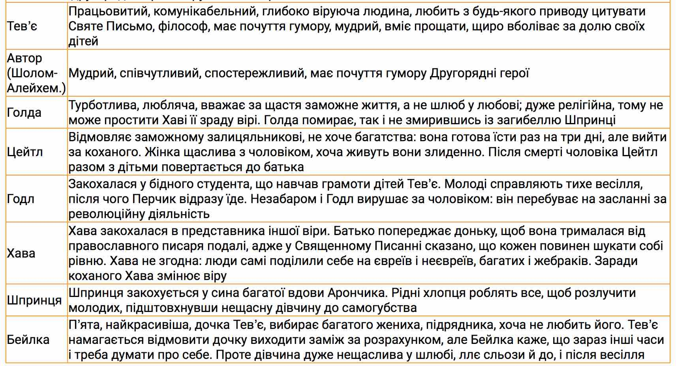

Тев’є – напрочуд цільна особистість. Він простодушний і шляхетний, він

розуміє людей і тонко відчуває красу рідної української природи, він завжди

поводиться згідно зі своєю натурою і ніколи не грішить проти совісті. Тев’є звик

“у поті чола свого” добувати собі хліб, і саме труд укріпив його дух, допоміг не

схилятися перед труднощами, кривдами, злигоднями. Його воістину народний

гумор, що часто-густо допомагає вистояти у трагічні моменти життя, вміщує в

собі і перелицьовані цитати зі Священого Писання, і єврейський побутовий жарт та приказку, і українську сміховинку. Гумор Тев’є – це вираження народного

оптимізму, свідчення життєздатності багатостраждального єврейського народу.

**Комічне. Види комічного**. Відображення дійсності, яке супроводжується сміхом. За ступенем гостроти викриття й засудження виділяють 3 прояви комічного у творі: ***гумор, сатира, сарказм.***

**Сатира** - особливий спосіб художнього відображення дійсності, який полягає у різкому висміюванні, гострому викритті та засудженні корінних пороків суспільного чи побутового життя.

**Іронія**-художній троп, який виражає глузливо-критичне ставлення митця до предмета зображення.

**Гумор** - співчутливе, незлобне висміювання в художньому творі окремих недоліків суспільного і побутового життя або вад людського характеру.

**Парадокс** - думка, судження, що має різкі розбіжності зі звичайним, загальноприйнятим і суперечить (іноді тільки на перший погляд) тверезому глуздові.)

**Повість** — прозовий твір, за обсягом більший, ніж оповідання. У повісті зображують низку подій у житті головного героя, а також детально змальовують пов’язаних із ним персонажів.

**Оповідач** — особа в прозовому художньому творі, від імені якої письменник веде розповідь про людей і події. Автор може називати або не називати оповідача, але завжди наділяє його рисами

характеру, що проявляються в манері говорити, у ставленні до людей і подій, про які йдеться у творі.

***Філософські проблеми твору***

Образ людини з народу, людини праці завдяки таланту Шоло-ма-Алейхема виростає у значну, майже епічну постать. В образі Тев’є уособлено образ єврейського народу, який, незважаючи на всі злигодні, що йому судилися, не пригнічений почуттям приреченості, а сповнений оптимізму та життєвої сили. Тев’є з радістю працює на землі, міцно стоїть на ній, він фізично й морально здоровий, життєлюбний.

Автор особливо підкреслює почуття людської гідності у Тев’є, а також глибинну народну мудрість. Цитуючи з єврейських священних писань, він перефразовує їх, по-своєму коментує. Наводить він і чимало єврейських та українських прислів’їв і приказок. Він дає поради донькам, але й доньки вчать його. Він розмірковує над їхніми долями й доходить думки: «А що таке єврей і не єврей?» та «Чому вони мусять бути такі роз’єднані?..» У фіналі він проголошує: «Поки душа в тілі — вперед, Тев’є!»

***Сучасні інтерпретації твору в театрі, кіно та інших видах мистецтва***

Серед найвідоміших виконавців ролі Тев’є на сцені — видатні актори Соломон Міхоелс, Мар’ян Крушельниць-кий, Михайло Ульянов, Євгеній Леонов, Богдан Ступка.

Григорій Горін написав п’єсу «Тев’є-Тевель» за мотивами цього твору для Національного академічного драматичного театру імені Івана Франка.

Прем’єра вистави відбулася у грудні 1989 р., і незмінним виконавцем головної ролі протягом багатьох років залишався улюблений багатьма видатний український актор Богдан Ступка. Вистава є одним із найуспішніших проектів на українській театральній сцені останніх двох десятиріч — вона завжди проходила з аншлагом.

Онука Шолома-Алейхема Бел Кауфман під час гастролей вистави у Нью-Йорку визнала Богдана Ступку «найкращим Тев’є-молочаром». Після смерті Богдана Ступки виставу зняли з репертуару з поваги до пам’яті актора.

Івано-Франківський академічний обласний театр ляльок ім. Марійки Підгірянки поставив бродвейський мюзикл «Скрипаль на даху», який створив композитор Джеррі Бок на основі сюжету повісті Шолома-Алейхема «Тев’є-молочар». За словами режисера Дмитра нуянзіна, на пострадянському просторі це перша постановка знаменитого мюзиклу, реалізована засобами театру ляльок.

Театральні, а не телевізійні мюзикли в Україні не надто популярні. Дмитро Нуянзін запевняє, що трупа Івано-Франківського театру ляльок — єдина з відомих йому, у якій усі актори співають. Постановка насправді вийшла дуже музичною, з живим вокалом, прекрасною національною єврейською хореографією, фольклором, де відчутно українську мелодику.

Отже, «Тев’є-молочар» – твір про життя єврейського народу в першому десятилітті ХХ ст. Життя не щадить Тев’є та його дочок. Помирає дружина Тев’є Голда. А в довершення усіх злиднів євреїв виселяють за царським указом з їх рідного села, за «межі осідлості».

Кожен із героїв шукає своє щастя, але бачить його по-різному. Старша сестра відмовляється від заможного життя заради коханого чоловіка, друга — через кохання закінчує життя самогубством, інша — зраджує віру, а наймолодша, відповідно до віянь нового часу, обирає сите, заможне життя без любові.

За жанром це новелістична повість у монологічній та епістолярній формах оповіді з використанням народного гумору